悬赏榜概述

目录
1 悬赏榜系统概述： 1
2 悬赏榜系统GUI 2
2.1 悬赏榜GUI： 2
2.2 任务发布GUI： 3
2.3 任务接受GUI： 3
2.4 任务完成GUI： 4
2.5 任务道具提交GUI 4
3 系统内嵌任务概述： 4
3.1 寻物任务 4
3.1.1 概述 4
3.1.2 系统实现流程、结构 4
3.1.3 流程解说 8
3.1.3.1 发布任务 8
3.1.3.2 编辑信息 8
3.1.3.3 接受任务 9
3.1.3.4 完成任务 9
3.2 杀人任务 9
3.3 运送任务 10
3.4 探索任务 10

悬赏榜系统概述：
任务系统为即时系统，任务可由玩家或系统发布，发布后，任务将出现在悬赏榜GUI上，任务可被多人接受，当任务被完成后，任务将被关闭，同时从悬赏榜GUI上删除。
在游戏的指定NPC或指定位置，打开悬赏榜GUI，由玩家自由选择发起任务或接受任务。需预估頻繁访问数据库对系统的影响，设计不佳可能引起系统崩溃。
任务类型：
- 寻物任务：由玩家或系统发布，寻找到任务发起人所需道具。主要提高游戏道具及游戏币的流通。
- 杀人任务：由玩家或系统发布，杀死任务发起人所需追杀人物。主要针对高等级玩家任务，增加游戏的真实性。
- 运送任务：由系统发布，运送发起人所托货物或金钱到指定地点或交给指定NPC。主要针对低等级佣兵玩家的任务，累积佣兵积分提高佣兵等级。
- 探索任务：由系统发布，探索任务指定区域寻找指定目标、道具或指定NPC。可针对全等级玩家，为游戏加入探险模式﹝类似龙与地下城OL副本任务﹞
- 城防任务：由拥有城池的工会会长﹝或副会长﹞发布城防任务，其他工会会长﹝或副会长﹞方可接受协助任务发布工会进行城市防御任务。﹝暂不加入，不做说明﹞
完成任务后玩家将得到悬赏金的奖励﹝可附带得到经验奖励﹞，高额的赏金会刺激玩家不断的完成任务。同时由于刺激道具及游戏币的流通，悬赏系统对发布方和完成方，增加悬赏金额1％的手续费，回收少量游戏币。当玩家组队后为队长跟随模式时，队长开始悬赏榜GUI，队员将同时弹出悬赏榜GUI。玩家组队时，单个玩家任务奖励为：
Y=﹝1/N﹞*﹝100%+N*10％﹞*X
『X为当前任务可获得奖励，N为玩家数量』。

另：任务可区分S/A/B/C/D/E/F等级任务，用以区分任务难度，当S/A级任务完成时，将得到系统消息，提示***完成了*级﹝任务等级﹞******﹝任务名称﹞，提高玩家完成高级人物的成就感，以刺激玩家去完成高级任务。任务难度等级可根据悬赏金额﹝任务需求等级等信息﹞由系统进行自动划分。
玩家及工会拥有S/A/B/C/D/E/F等级，当玩家只能接受不高于自己佣兵等级的任务，玩家将无法获取高级任务，需通过低级任务的积累，获取佣兵积分，提高佣兵等级，获取接受高级任务的机会。
玩家拥有工会时，完成任务后，工会将获得玩家完成任务后的部分佣兵积分﹝此部分根据玩家佣兵积分额外增加给工会，不扣除玩家完成任务后应获得的佣兵积分﹞，来累计工会积分，提高工会等级
当玩家工会达到B级以上工会时，玩家可通过缴纳保证金，得到高于自己1个等级的任务，保证金将于玩家完成任务后返还给玩家，如玩家未完成任务或放弃任务，保证金将被没收。
注释：
正名/负名：玩家在游戏中累积的声望，有正/负之分。
龙与地下城OL副本任务：在游戏大地图上指定位置开启场景跳跃点，只允许指定接受玩家进入进行探险活动，完成任务目标。
佣兵积分：玩家完成榜单任务后，根据任务难度及悬赏金额，决定给予的积分。当积分累积到一定数额时，玩家佣兵等级将得到提升，未完成任务或任务失败，将扣除一定的佣兵积分。
工会积分：当工会内玩家完成榜单任务后，根据佣兵积分，按比例转换成工会积分。当积分累积到一定数额时，工会等级将得到提升，当工会玩家未完成任务或任务失败时，将扣除一定的工会积分。

悬赏榜系统GUI
按钮

悬赏榜GUI：

悬赏榜﹝标题﹞ |  |  |  |  |  |  | 任务类型▼
发布时间 |  | 发布人 |  | 任务名 |  | 悬赏金 | 难度
1．任务列表
2．任务列表
3．任务列表
……………
10．任务列表
 |  |  |  |  |  | ▲ | ▼
按时间排序 | 按悬赏金排序 |  | 发布任务 |  | 查看任务 | 已接受任务 | 关闭
注释：发布时间：任务发布的时间。表单默认为任务发布时间进行排序，由后发布－先发布的排序。发布时间格式为：年－月－日。
发布人：任务发布人ID。
任务名：玩家或系统发布任务的名称。
悬赏金：完成任务后得到的奖金数。
难度：任务的执行难度。
1-10任务列表：游戏任务列表，一页显示10条。
任务类型▼：游戏任务的类型，默认为所有类型，下拉式列表。玩家可选择是那种类型任务，来调取当前类型的所有任务列表。
- 、▼：向上、向下翻页按钮，查看前一页或后一页的任务列表。
按时间排序：设置表单将以发布时间进行排序，由后发布－先发布的排序。
按悬赏金排序：设置表单将以悬赏金的进行排序，由大—小的排序。
发布任务：提交发布任务请求，获得发布权限后，打开发布任务GUI，编辑需发布任务。
查看任务：查看已选中任务的详细信息，打开任务接受GUI，选择是否接受任务。
已接受任务：查看当前已接受任务且正在执行中的任务，打开任务完成GUI，选择是否完成任务。
关闭：关闭悬赏榜GUI。

任务发布GUI：
发布任务名
任务类型▼ | 时限
道具名称 | 道具数量
道具图标
悬赏金
难度
注释:
发布任务 | 返回
注释：发布任务名：由玩家输入发布任务名，不可为空，且发布任务名不可与现有已发布任务名相同。可考虑增加验证任务名按钮。
任务类型▼：下拉列表显示悬赏榜所有任务类型，由玩家选择任务发布的类型。
时限：任务完成的时间限制，以现实时间为准，时间范围为0－999小时，当玩家输入为0时，则任务为无限时任务。当任务时限达到时，依然无人完成任务则删除任务，返还悬赏金；无限时任务在一个月内﹝现实时间﹞无人完成时，将删除任务，返还悬赏金。
道具名称、数量、图标：玩家输入所需道具名称，当玩家正确输入所需道具名称时，将显示此道具名称对应的道具图标。道具数量取值范围为1－99﹝根据游戏实际情况进行调整﹞。
悬赏金：玩家设置任务的悬赏金，取值范围为100－MAX﹝根据游戏实际情况进行调整﹞。
难度：将根据悬赏金额，显示此任务难度的等级。
注释：发布玩家可对任务做出的提示信息，限制为100字，可为空。
发布任务：编辑完成，请求发布任务至悬赏榜，验证后，发布任务至悬赏榜。
返回：关闭任务发布GUI，返回悬赏榜GUI。

任务接受GUI：
任务名
发布人 | 发布时间
任务类型 | 时限
道具名称 | 道具数量
道具图标
悬赏金
难度
任务说明:
接受任务 | 返回
注释：道具名称、数量、图标：任务所需道具名称及所需个数，同时显示道具的图标。
任务说明：由发布玩家注释的任务提示，当发布玩家未做任何注释时，将显示为空。
接受任务：接受当前显示任务。
返回：关闭任务接受GUI，返回悬赏榜GUI。

任务完成GUI：
已接受任务﹝标题﹞ |  |  |  |  |  | 任务类型▼
发布时间 |  | 发布人 | 任务名 |  | 难度 | 悬赏金
1．任务列表
2．任务列表
3．任务列表
……………
10．任务列表
 |  |  |  |  | ▲ | ▼
按时间排序 | 按悬赏金排序 |  |  | 查看任务 | 完成任务 | 返回
注释：完成任务：提交所选择任务的，完成任务请求，打开任务道具提交GUI。
返回：关闭任务完成GUI,返回悬赏榜GUI。

任务道具提交GUI
提交道具﹝标题﹞
道具格
确定 | 取消
注释：道具格：玩家将任务道具拖拽到道具格中。
确定：发送任务完成请求，验证道具格中道具是否属实，属实获得奖励，不属实提示错误信息，等待玩家重新编辑发送请求。
取消：关闭任务道具提交GUI，返回任务完成GUI。

系统内嵌任务概述：

寻物任务

概述
玩家通过悬赏榜发布自己所需道具，等待其他玩家接受任务并完成任务，方便需求生产材料玩家，同时使买卖双方都可离线购买所需道具。任务只能发布1个道具，如发布其他所需道具，需发布新任务。
当任务完成时，发布玩家得到系统提示信息，提示发布任务被完成，完成任务的道具将寄放在悬赏榜为玩家准备的仓库中，等待发布玩家去领取。此任务增强游戏中道具的交易的流畅。
﹝应用于生产材料和任务道具的购买，如应用于其他非固定数值道具，需调整表单属性，应评估数据库压力，做调整﹞

系统实现流程、结构
 | 客户端 |  | 服务器

任务发布流程：
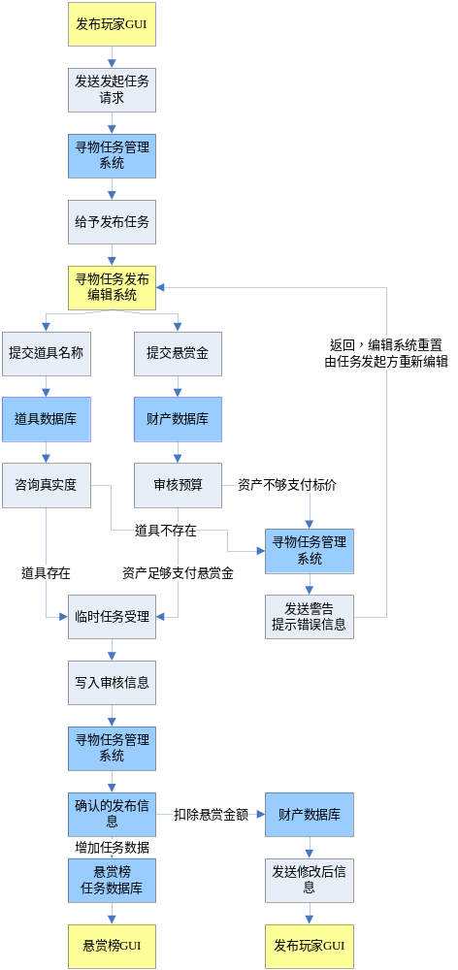
任务接受流程：
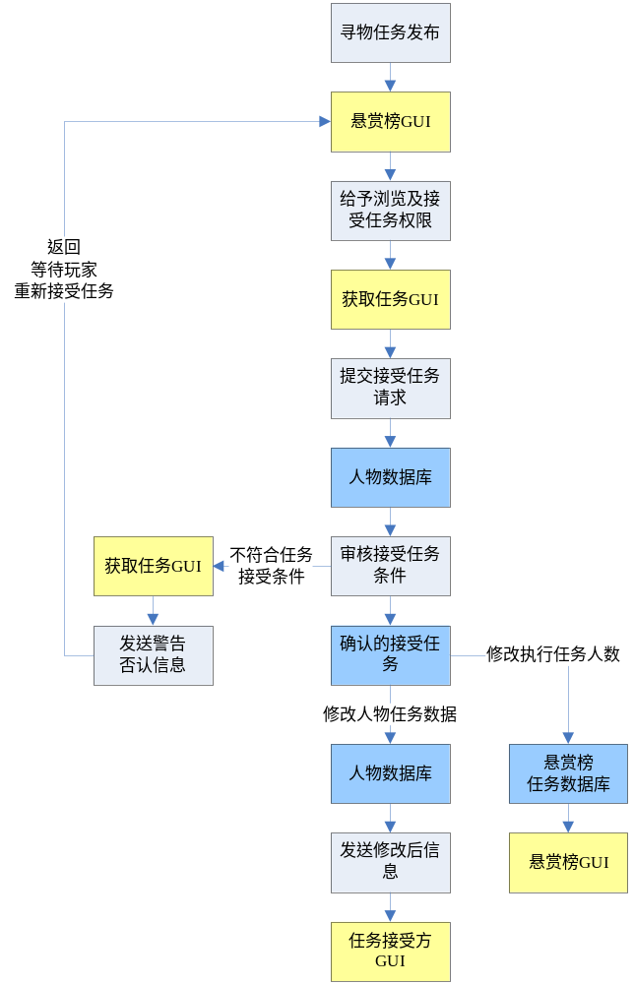
任务完成流程：
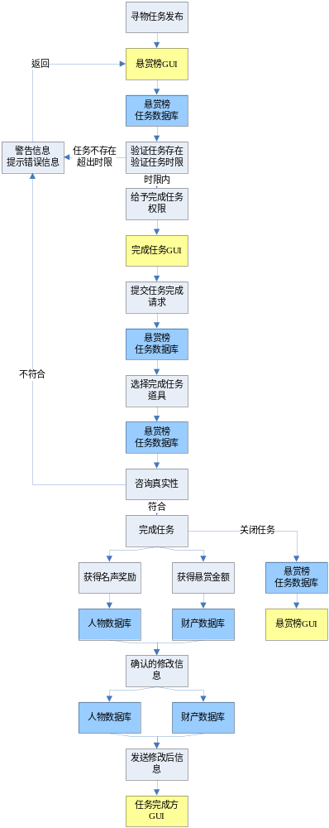

流程解说

发布任务
- 需求状况
玩家发出发布任务请求
- 操作说明
玩家在悬赏榜处通过发布玩家GUI向服务器发送发布任务请求
- 申请数据
向服务器发出的发布任务申请内容
00任务发布申请代码 | 01发布方ID | 02发布方角色编号
注释：任务发布申请代码：区分与其他发出的申请信息
发布方ID、发布方角色编号：服务器回执对象的依据
- 信息回复
服务器受理后向玩家发送一份任务发布编号的任务发布表内容框架，发起人玩家默认为发布方。
- 信息属性
00任务发布表代码
01任务发布编号
02发布方ID |  | 03发布方角色编号
04任务进度 |  | 05执行任务人数
06任务难度* |  | 07任务时限
08道具名称 | 09道具数量 |  | 10悬赏金
21攻击值* | 22防御值* |  | 23属性值设置扩展空间
31力量值* | 32敏捷值* |  | 33智力值*
34属性值设置扩展空间 | 35属性值设置扩展空间 |  | 36属性值设置扩展空间
11注释信息
注释：任务发布表代码：区别于服务器回执的其他类型操作
任务发布编号：区别于其他玩家正在操作的同样方案
发布方ID、角色编号：在该操作方案中各种往来信息的卖方对象识别
任务进度：区分发布方的方案处于编辑状态还是提交状态。
编辑状态：编辑要发布的任务，不发布在悬赏榜上，其他玩家无法浏览到此任务。
提交状态：确定发布的任务，发布在悬赏榜上，其他玩家可以浏览或接受此任务。
执行任务任务人数：当有玩家接受任务时，系统将在此显示当前执行任务的玩家数量，方便玩家选择人少任务，规避任务完成后，任务关闭带来的损失。
*任务难度：非玩家填写项目，由系统根据悬赏标价判断任务的难度等级。
任务时限：任务的时间限制，以真实时间为准，取值范围为：0－999小时或不限制任务完成时间。从发布任务起开始进行倒计时。发布任务后无人接任务或无人完成任务，将返还悬赏金。
道具名称、数量、悬赏金：发布方需求的道具，重复个数，单个悬赏金额。
注释信息：给发布方注释任务的留言信息，给予接受任务方的信息提示。
*攻击、防御、力量、敏捷、智力值：当道具含有非固定属性值时，玩家可通过设置所需道具的非固定值的最小值，来获得所需道具。需考虑服务器压力。

编辑信息
- 需求状况
发布方玩家编辑好任务信息并发布
- 编辑方案
发布方玩家通过发布玩家GUI输入所需道具名称并输入悬赏金额，服务器将收到道具名称及悬赏金额写入相应的信息。当发布方玩家发送“完成编辑”信号后，服务器将发布任务。在此期间发布方继续编辑信息，则服务器将回收任务，直到再次得到发布方的“完成编辑”信号，发布任务。
- 信息回复
服务器在收到“完成编辑”后，给予其他玩家读取任务和接受任务的权限

接受任务
- 需求状况
- 其他玩家浏览发布方任务信息
- 其他玩家接受发布方任务信息
- 操作说明
任务接受方通过接受任务GUI，向服务器发送接受任务请求：
00读入任务信息代码 | 01任务发布编号 | 02接受方ID | 03接受方角色编号
注释：读入任务信息代码：区分于任务接受方发出的其他请求信息。
任务发布编号：接受方请求浏览的任务编号。
任务接受方ID、角色编号：服务器回执信息的对象。

完成任务
  - 需求状况
- 其他玩家浏览发布方任务信息
- 其他玩家完成发布方任务信息
  - 操作说明
任务完成方通过完成任务GUI，向服务器发送完成任务请求：
00读入任务信息代码 | 01任务发布编号 | 02完成方ID | 03完成方角色编号
注释：读入任务信息代码：区分于任务完成方发出的其他请求。
任务发布编号：接受方请求浏览的任务编号。
任务完成方ID、完成方角色编号：服务器回执信息的对象。
当任务完成方从服务器收到任务完成信息后，可以通过任务完成方操作系统的拖拽来提交，具体提交某个任务道具的信息：
00交任务代码 | 01任务发布编号 | 02完成方ID | 03完成方角色编号 | 04任务道具 | 05数量
注释：交任务代码：区分于完成方交任务信息
任务发布编号：发布任务的编号，完成任务的依据。
任务完成方ID、角色编号：服务器回执的对象。
任务道具、数量：任务回收的道具及数量。
当道具拖拽至任务完成格子中后，服务器将审核道具信息是否符合发布方要求，若道具不符合发布方要求时，将提示错误信息；若道具符合发布方要求时则确认完成任务，修改交任务方道具及金额记录。若交任务期间，任务被其他玩家完成，则服务器发信取消交任务权限。

杀人任务
概述
玩家发布与自己结怨人物的追杀令，系统发布在游戏世界中声望过低或违反游戏道德的人物追杀令，放置在榜单上，等待玩家完成任务，当接受任务玩家杀死任务目标时，将得到一张人物卡，用于做为完成任务的凭证。
同一人物的追杀令不能同时出现在悬赏榜GUI上，当玩家有发布同一人物追杀令时，人物赏金将进行累积，合并成一个任务，人物发布人将记录所有发布人ID,角色编号。
主要针对高级玩家任务，让高等级玩家成为赏金猎人，或在逃避追杀来获得成就感。
『需考虑此系列任务给游戏带来的负面影响，如玩家买凶杀人，如玩家拥有正名或负名系统，追杀正名玩家将得到负声望，追杀负名玩家将得到正声望，极高的负名，系统将发布通缉令，通缉玩家，以惩罚玩家累积过多的负声望。如采用正/负名可能缓解此任务带来的负面影响』

注释：人物卡：当接受任务玩家，杀死任务目标时，将100%得到一张人物卡，人物卡上包含所杀人物ID及角色编号，用于做为完成人物的凭证。服务器将通过验证人物卡上信息，判断任务是否完成。

运送任务
概述
此任务为单人任务，由系统发布运送任务，任务被接受时将要求玩家缴纳一定的保证金，以获得接受任务的权限，当任务被接受后，即变更为不可接受状态，直到任务被完成后关闭任务。
玩家接受任务后，以在大地图上行走方式﹝不可用所有运输或传送工具进行场景跳跃﹞，将所托道具运送到指定地点或交给指定人物后，任务完成，任务限制被解除。
当玩家死亡或放弃后，及为任务失败，回收任务道具。玩家返回任务接收点，再次接受任务时，系统认定上次任务失败，没收保证金，同时扣除玩家一定数额游戏币做为惩罚。玩家方可得到再次接受任务的权限。
主要针对于低等级玩家任务，在初期提供游戏币的积累方式。
另可增加多人的运送任务，增加遇敌率，提高遇敌怪等级，提高遇敌怪AI等，以增加运送难度。
如采用佣兵积分规则，则此系统同时提供在初期积累佣兵积分的途径。

探索任务
概述
系统发布探索任务后，在指定区域放置NPC，只允许接受此任务的玩家对话后，进入新场景，进行探险活动，寻找任务指定目标，如寻找指定道具，指定区域或指定NPC，通过不断的深入探险，来达成任务目标。
当玩家接受任务后，可不断进入探索区域，直到完成任务或任务超过时限。
此场景为关卡设计需区别于普通场景设计。
任务形式类似于龙与地下城的副本。

